信息工程学院
《数据库课程设计》论文

题 目：游泳馆会员管理系统数据库设计

学 号： | 2020012797
专业班级： | 数科2003
姓 名： | 邓星宇
指导老师： | 杨丽丽
完成日期： | 2022.7.8

游泳馆会员管理数据库设计
邓星宇
（信息工程学院数据科学与大数据技术20级3班）

摘要：游泳馆会员管理系统是为解决大中型游泳馆面临的复杂的销售业务流程和繁琐的会员管理而开发的管理系统。它主要包含售卡管理、会员资料管理、存款管理、退卡管理、会员禁用、消费管理、系统管理七个模块。数据库设计过程中主要进行了分析会员管理方面的需求，进行概念结构、逻辑结构和物理结构的设计，并通过建立视图、存储过程和触发器实现了满足不同用户的不同需求，如针对会员的存款和消费，针对操作员的会员禁用和会员解禁功能。实现了较为自动化、人性化的售卡管理、会员资料管理、存款管理、退卡管理、会员禁用、消费管理、系统管理的管理功能。
关键字：数据库设计；会员管理；Oracle 11g
目 录
1需求分析 1
2 概念结构设计 1
2.1 分E-R图建立 1
2.2 全局/整体E-R图 1
3 逻辑结构设计 1
3.1 建立关系模式 1
3.2 关系模式规范化处理 2
3.3 用户子模式设计 2
3.4 关系模式逻辑结构定义 2
4．数据库物理设计 3
5．数据库实施与测试 3
5.1 数据库及数据库对象建立 3
5.2 数据入库 3
5.3 数据库测试 3
6．总结 3
7．附录 4

1需求分析

1.1需求分析阶段目标和任务

1.1.1处理对象
会员、操作员、消费记录、存款、参数表

1.1.2处理功能及要求
系统将实现以下七个模块的内容，如图所示
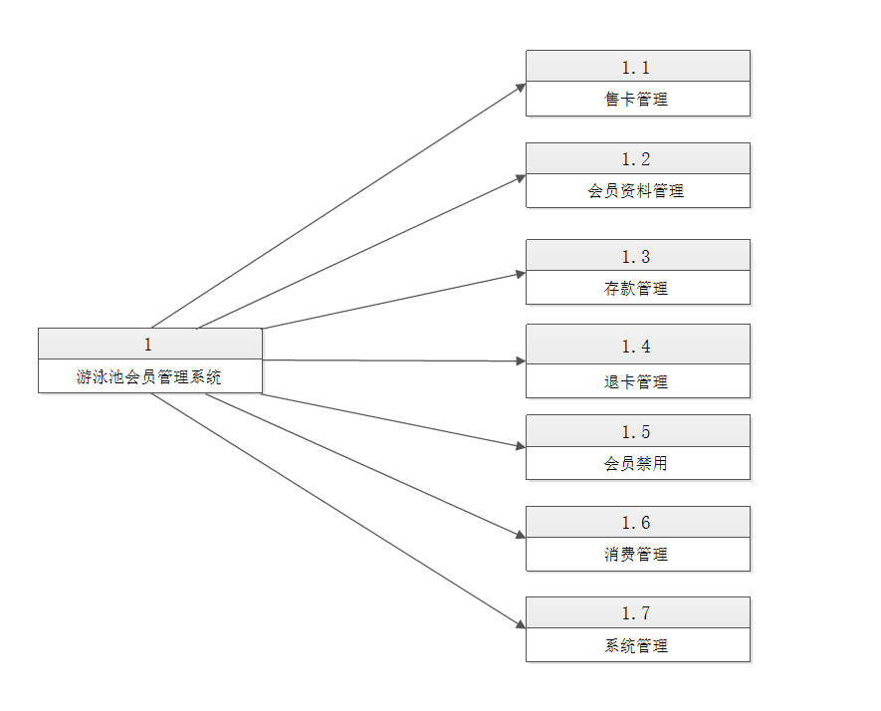
售卡管理：销售会员卡时要输入卡号、金额、折扣、类型（储值卡、折扣卡）以及持卡人基本资料（姓名、电话、证件号等）等信息，这些信息记录到会员资料中。
会员资料管理：查询和修改会员资料（其中卡号和金额不能修改）。可按照卡号、持卡人姓名查询信息。
存款管理：如果会员卡类别是储值卡，可根据卡号进行预存款操作。
退卡管理：执行退卡操作后该卡不可再使用，但保留该卡以前的消费记录。
会员禁用：用来挂失或是停止会员卡的使用（记录禁用的原因），实现对会员卡的安全管理可以通过解禁功能恢复会员卡的正常使用。
消费管理：记录会员的消费情况，可以查看会员的消费金额，存款金额、结存余额，可以查询任何一段时间内该卡的消费情况，也可以查询所有会员卡的汇总记录。
系统管理：包括参数设置、权限设置、更改密码等。

1.2游泳馆会员管理数据流程图
1.2.1顶层数据流程图

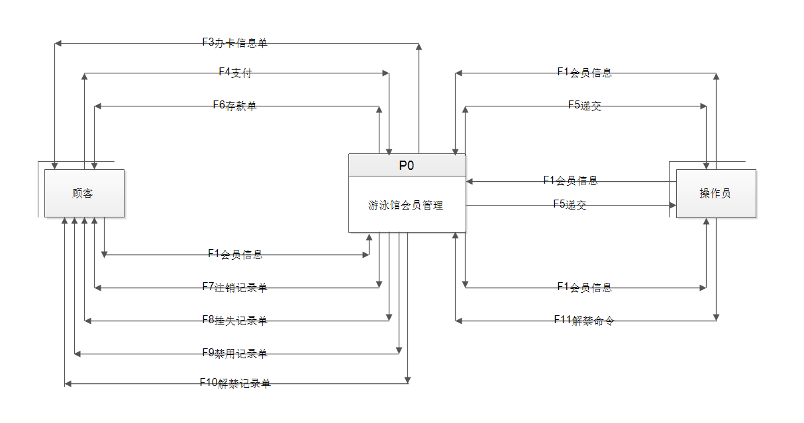
1.2.2第二层数据流程图
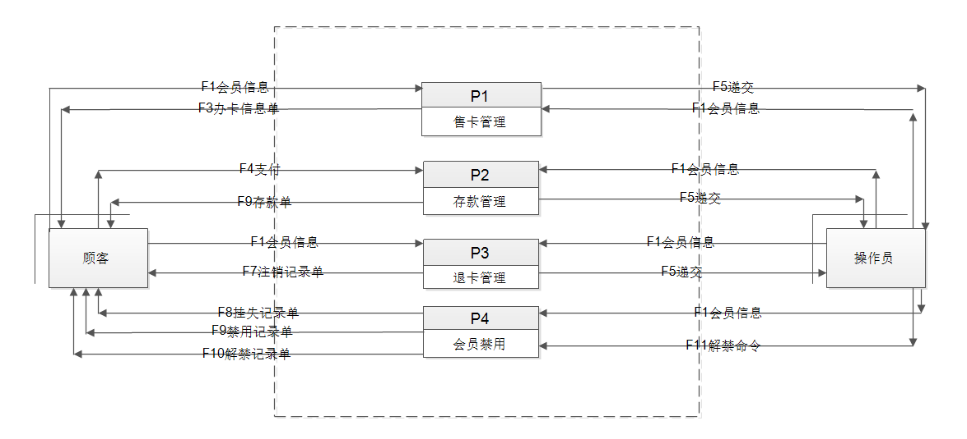
1.2.3第三层数据流程图
售卡管理

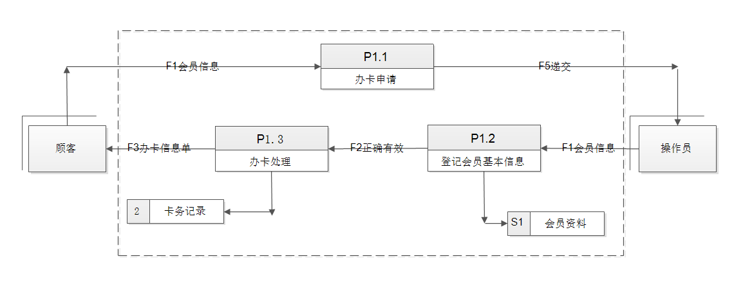
存款管理

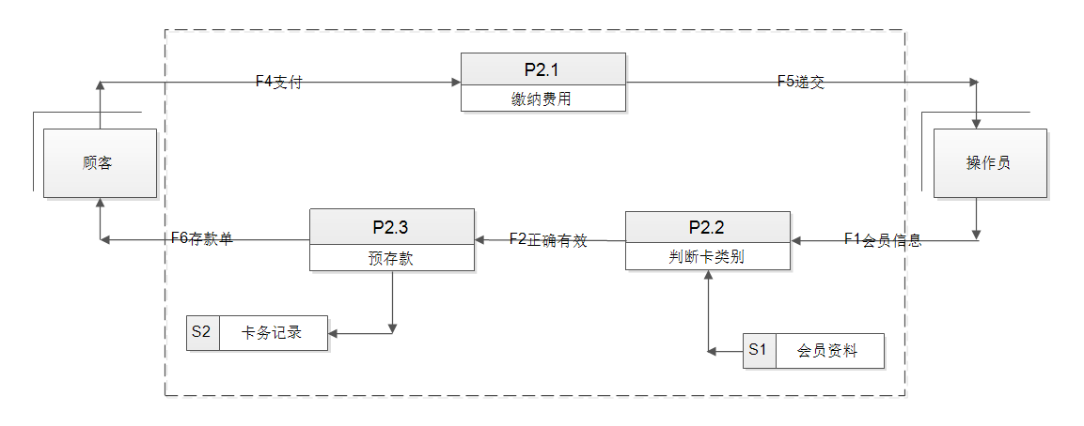
退卡管理

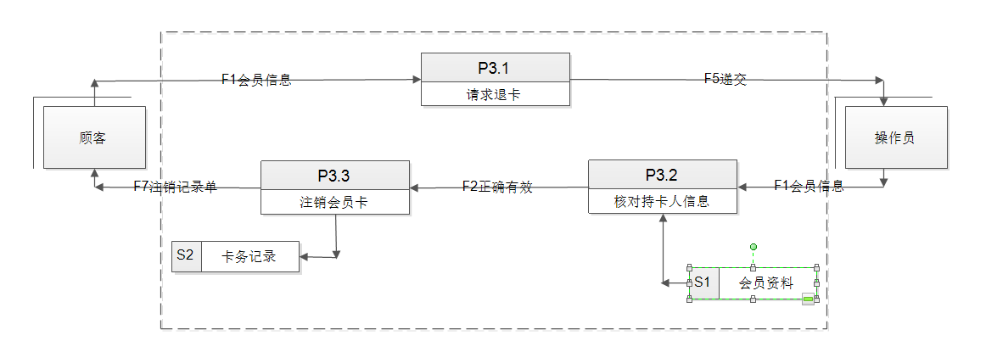
会员禁用

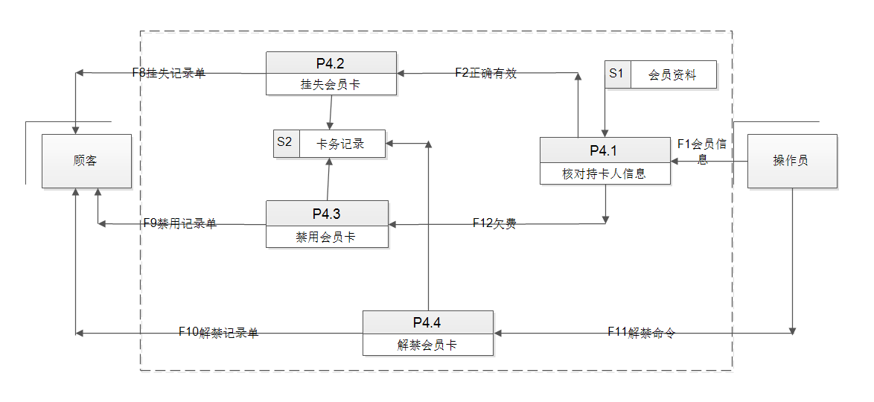

1.3游泳馆管理系统数据字典
数据项
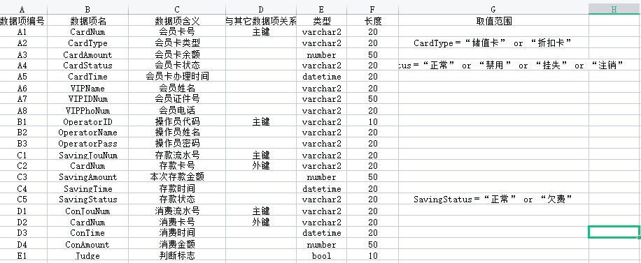
数据结构
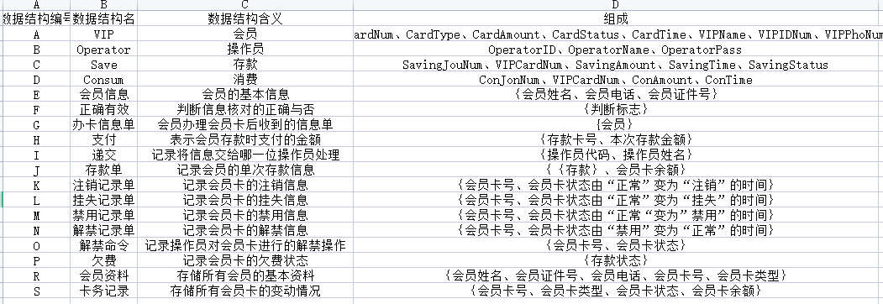
数据流
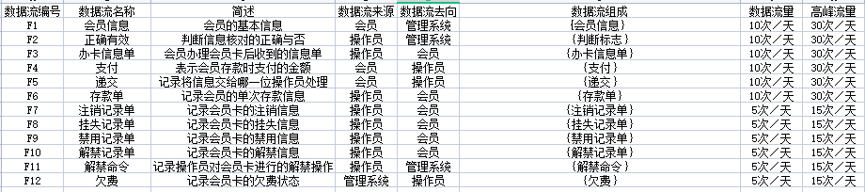
数据存储
数据处理
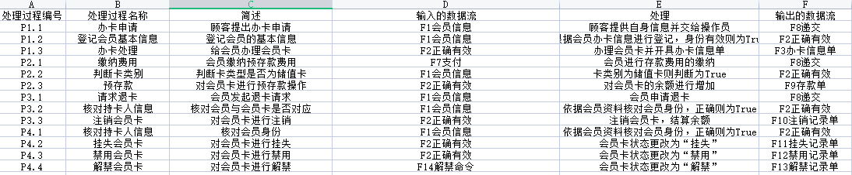

2 概念结构设计
概念结构设计目标：通过对用户需求进行综合，归纳与抽象，形成一个独立于具体数据库管理系统的概念模型。
概念结构设计任务和方法：根据需求分析得到的数据流程图与数据字典，采用自底向上的方法，先抽象成分E-R图再消除冲突、冗余合成全局E-R图，通过数据项、数据结构等确定实体的属性及联系。
概念设计内容：确定实体与实体之间的联系，形成一个整体的游泳馆会员管理系统的逻辑模型，然后让我们在数据项、数据结构、数据流、处理逻辑、存储结构这些数据字典的基础上，结合实体间的联系，抽象出关系模型。

2.1 分E-R图建立
（1）售卡管理和退卡管理
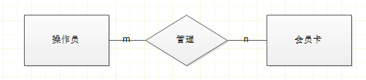
属性：
会员（会员卡号，会员卡类型，会员卡折扣，会员卡余额，会员卡状态，办卡时间，会员姓名，会员证件号，会员电话）
操作员（操作员编号，操作员姓名）

（2）预存款
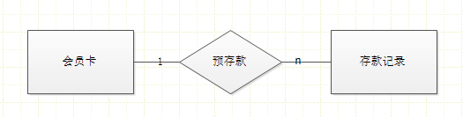
属性:
会员卡（会员卡号，会员卡类型，会员卡折扣，会员卡余额，会员卡状态，办卡时间，会员姓名，会员证件号，会员电话）
存款记录（存款流水号，存款时间，存款金额，存款卡号）

（3）禁用与解禁(包括挂失)

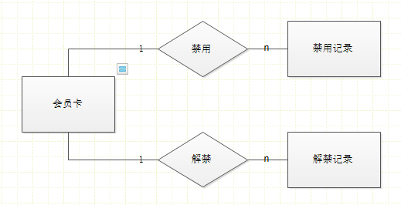
属性;
会员卡（会员卡号，会员卡类型，会员卡折扣，会员卡余额，会员卡状态，办卡时间，会员姓名，会员证件号，会员电话）
禁用记录（禁用记录编号，会员卡号，禁用时间，禁用原因）
解禁记录（解禁记录编号，会员卡号，解禁时间）

（4）消费管理
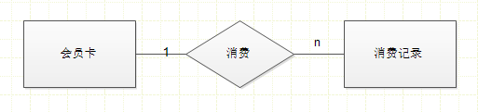
属性：
会员卡（会员卡号，会员卡类型，会员卡折扣，会员卡余额，会员卡状态，办卡时间，会员姓名，会员证件号，会员电话）
消费记录（消费流水号，消费时间，消费金额，消费卡号）

2.2 全局/整体E-R图
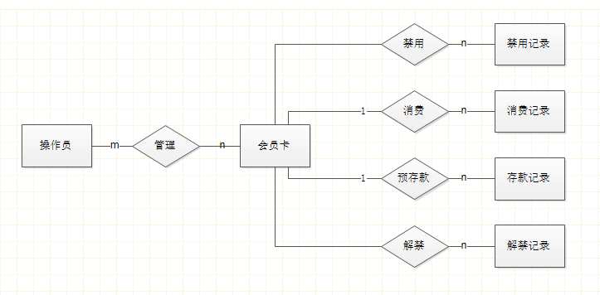
E-R图的合成主要包括两个部分：
1.合并：解决各分E-R图之间的冲突，将分E-R图合并起来生成初步E-R图；

2.修改和重构：消除不必要的冗余，生成基本E-R图。
各子系统的E-R图之间的冲突主要有三种，分别是：
属性冲突：属性域冲突——属性值的类型、取值范围或取值集合不同和属性取值单位冲突。
命名冲突：同名异义——不同意义的对象在不同的局部应用中具有相同的名字；异名同义——同一意义的对象在不同的局部应用中具有不同的名字。
结构冲突：同一对象在不同应用中具有不同的抽象；同一实体在不同分E-R图中所包含的属性个数和属性排列次序不完全相同；实体间的联系在不同的分E-R图中为不同类型。

3 逻辑结构设计
逻辑结构是独立于任何一种数据模型的信息结构，逻辑结构设计的任务就是把概念结构设计阶段设计好的基本E-R图转换为与选用数据库管理系统产品所支持的数据模型相符合的逻辑结构。
也就是说进一步分析实体与实体间的联系转换成关系模式（通俗来说，就是表），重点是明确实体间到底是1:1还是n:m，实体与实体之间联系的纽带是什么。接着进行数据模型的优化，确定依赖，将关系进行分解，最后达到满足3NF的要求。最后建立用户子模式，建立若干视图。
具体任务包括将E-R图转换成关系模型、模型优化、数据库模式定义、用户模式设计。

3.1 建立关系模式
将E-R模型转换为关系模式的转换方法：
一个1:1联系可以转换为一个独立的关系模式，也可以与任意一端对应的关系模式合并。
一个1：n联系可以转换为一个独立的关系模式，也可以与n端对应的关系模式合并。
一个m：n联系转换为一个关系模式。
三个或三个以上实体间的一个多元联系可以转换为一个关系模式。
具有相同码的关系模式可合并。
最终建立关系模式如下：
会员卡（会员卡号，会员卡类型，会员卡折扣，会员卡余额，会员卡状态，办卡时间，会员姓名，会员证件号，会员电话）
操作员（操作员编号，操作员姓名）
消费记录（消费流水号，消费时间，消费金额，消费卡号）
存款记录（存款流水号，存款时间，存款金额，存款卡号）
禁用记录（禁用记录编号，会员卡号，禁用时间，禁用原因）
解禁记录（解禁记录编号，会员卡号，解禁时间）
管理（操作员编号，会员卡号）

3.2 关系模式规范化处理
会员卡（会员卡号，会员卡类型，会员卡折扣，会员卡余额，会员卡状态，办卡时间，会员姓名，会员证件号，会员电话）
会员关系主码为会员卡号，非主属性对主码存在的函数依赖有：会员卡类型，会员卡折扣，会员卡余额，会员卡状态，办卡时间，会员姓名，会员证件号，会员电话完全函数依赖于会员卡号，满足3NF的要求
操作员（操作员编号，操作员姓名）
操作员关系主码为操作员编号，非主属性对主码存在的函数依赖有：操作员姓名完全函数依赖于操作员编号，满足3NF的要求
消费记录（消费流水号，消费时间，消费金额，消费卡号）
消费记录关系主码为消费流水号，非主属性对主码存在的函数依赖有：消费时间，消费金额，消费卡号完全函数依赖于消费流水号，满足3NF的要求
存款记录（存款流水号，存款时间，存款金额，存款卡号）
存款记录关系主码为存款流水号，非主属性对主码存在的函数依赖有：存款时间，存款金额，存款卡号完全函数依赖于存款流水号，满足3NF的要求
禁用记录（禁用记录编号，会员卡号，禁用时间，禁用原因）
禁用记录关系主码为禁用记录编号，非主属性对主码存在的函数依赖有：会员卡号，禁用时间，禁用原因完全函数依赖于禁用记录编号，满足3NF的要求
解禁记录（解禁记录编号，会员卡号，解禁时间）
解禁记录关系主码为解禁记录编号，非主属性对主码存在的函数依赖有：会员卡号，解禁时间完全函数依赖于解禁记录编号，满足3NF的要求
管理（操作员编号，会员卡号）
管理关系主码为操作员编号和会员编号，非主属性对主码存在的函数依赖有：无，满足3NF的要求

3.3 用户子模式设计
根据需求分析设计了以下几个视图，分别是：
办卡信息单，供会员查看办卡信息
存款记录单，供会员查看存款记录
消费记录单，供会员查看消费记录
挂失记录单，供会员查看挂失记录
注销记录单，供会员查看注销退卡记录
解禁记录单，供会员查看解禁记录
视图的属性列表为：
办卡信息单（会员卡号，会员卡类型，会员卡折扣，会员姓名，会员证件号，会员电话，办卡时间，操作员编号）
存款记录单（存款流水号，存款时间，存款金额，存款卡号，结余金额，当前余额）
消费记录单（消费流水号，消费时间，消费金额，消费卡号，结余金额，当前余额）
挂失记录单（禁用记录编号，挂失时间，挂失卡号，禁用原因）
解禁记录单（解禁记录编号，解禁时间，解禁卡号）
注销记录单（禁用记录编号，注销时间，注销卡号，禁用原因）

3.4 关系模式逻辑结构定义
属性名 | 含义 | 数据类型 | 长度 | 是否为主属性 | 是否为外键 | 约束条件
CardNum | 会员卡号 | varchar2 | 20 | 是 |  | Not null
CardType | 会员卡类型 | varchar2 | 20 |  |  | 取值‘折扣卡’或‘储值卡’
CardDis | 会员卡折扣 | float | 20 |  |  | 大于0小于等于1
CardAmount | 会员卡余额 | float | 20 |  |  | 大于等于0
CardStatus | 会员卡状态 | varchar2 | 20 |  |  | 取值‘正常’‘禁用’‘注销’
CardTime | 办卡时间 | date | 20
VIPName | 会员姓名 | varchar2 | 20
VIPIDNum | 会员证件号 | varchar2 | 20
VIPPhoNum | 会员电话 | varchar2 | 20

表2-1会员卡关系模式
属性名 | 含义 | 数据类型 | 长度 | 是否为主属性 | 是否为外键 | 约束条件
OperatorID | 操作员代码 | varchar2 | 10 | 是 |  | Not null
OperatorName | 操作员姓名 | varchar2 | 20 |  |  | Not null

4．数据库物理设计
建立索引：
IND_UNIQUECARDNUM：唯一类型，用于对会员的电话号码进行唯一性约束

5．数据库实施与测试
主要包括数据库实施和测试两个部分。

5.1 数据库及数据库对象建立

5.1.1创建基本表

1.创建会员卡表
create table vipcard
(
cardnum varchar2(20) primary key,
cardtype varchar2(20),
carddis float(20),check(carddis>0 and carddis<=1),
cardamount float(20),
cardstatus varchar2(20),
cardtime date,
vipname varchar2(20),
vipidnum varchar2(20),
vipphonum varchar2(20),
constraint CK_cardstatus check (cardstatus='正常' or cardstatus='禁用' or cardstatus='注销'),
constraint CK_cardtype check (cardstatus='储值卡' or cardstatus='折扣卡')
)

2.创建操作员表
create table operator
(
operatorid varchar2(20) primary key,
operatorname varchar2(20)
)

3.创建存款记录表
create table save
(
savingjounum varchar2(20) primary key,
savingtime date,
savingamount float(20),
cardnum varchar2(20),
nowamount float(20),
constraint FK_savecard foreign key(cardnum) references vipcard(cardnum)
)

4.创建消费记录表
create table consume
(
conjounum varchar2(20) primary key,
contime date,
conamount float(20),
cardnum varchar2(20),
nowamount float(20),
constraint FK_consumecard foreign key(cardnum) references vipcard(cardnum)
)

5.创建禁用记录表
create table ban
(
bannumber varchar2(20) primary key,
bantime date,
banreason varchar2(20),
cardnum varchar2(20),
constraint FK_bancard foreign key(cardnum) references vipcard(cardnum)
)

6.创建解禁记录表
create table re
(
renumber varchar2(20) primary key,
retime date,
cardnum varchar2(20),
constraint FK_recard foreign key(cardnum) references vipcard(cardnum)
)

7.创建管理表
create table manange
(
operatorID varchar2(20),
cardnum varchar2(20),
constraint FK_OID foreign key (operatorID) references operator(operatorID),
constraint FK_CN foreign key (cardnum) references vipcard(cardnum)
);

5.1.2创建视图

1.办卡信息单
create or replace view v_getcard(会员卡号,会员卡类型,会员卡折扣,会员姓名,会员证件号,会员电话,办卡时间,操作员编号)
as
select vipcard.cardnum,vipcard.cardtype,vipcard.carddis,vipcard.vipname,vipcard.vipidnum,vipcard.vipphonum,vipcard.cardtime,operator.operatorid
from vipcard,operator

2.存款记录单
create or replace view v_save(存款流水号,存款时间,存款金额,存款卡号,余额)
as
select save.savingjounum,save.savingtime,save.savingamount,save.cardnum,vipcard.cardamount
from save,vipcard

3.消费记录单
create or replace view v_save(消费流水号,消费时间,消费金额,消费卡号,余额)
as
select consume.conjounum,consume.contime,consume.conamount,consume.cardnum,vipcard.cardamount
from consume,vipcard

4.挂失记录单
create or replace view v_missing(禁用记录编号,挂失时间,挂失卡号,禁用原因)
as
select ban.bannumber,ban.bantime,ban.cardnum,ban.banreason
from ban

5.解禁记录单
create or replace view v_re(解禁记录编号,解禁时间,解禁卡号)
as
select re.renumber,re.retime,re.cardnum
from re

6.注销记录单
create or replace view v_quit(禁用记录编号,挂失时间,挂失卡号,禁用原因)
as
select ban.bannumber,ban.bantime,ban.cardnum,ban.banreason
from ban

5.1.3创建索引
CREATE INDEX IND_UNIQUECARDNUM ON VIPCARD(VIPPHONUM)

5.1.4创建存储过程
名称 | 命名 | 输入 | 描述
存款 | VIP_SAVE | 会员卡号，存款金额 | 会员对会员卡进行存款操作
消费 | VIP_CONSUME | 会员卡号，消费金额 | 会员对会员卡进行消费
挂失 | VIP_MISSING | 会员卡号 | 会员挂失会员卡
注销 | VIP_QUIT | 会员卡号 | 会员注销会员卡
解禁 | OPERATOR_RE | 会员卡号 | 操作员解禁会员卡
查询资料 | OPERATOR_FIND | 会员卡号 | 查询会员资料
查询个人消费 | PERSONAL_CON | 会员卡号 | 查询会员消费情况
修改会员卡类型 | ALTER_TYPE | 会员卡号，新类型 | 修改会员卡类型
修改会员卡折扣 | ALTER_DIS | 会员卡号，新折扣 | 修改会员卡折扣
修改会员姓名 | ALTER_NAME | 会员卡号，新姓名 | 修改会员姓名
修改会员证件号 | ALTER_ID | 会员卡号，新证件号 | 修改会员证件号
修改会员电话 | ALTER_PHO | 会员卡号，新电话 | 修改会员电话
增加新会员 | ADD_VIP | 会员各项信息 | 增加新会员

1.创建存款存储过程
create or replace procedure vip_save(v_cardnum in vipcard.cardnum%type,v_saveamount in save.savingamount%type) is
begin
update vipcard
set cardamount = cardamount + v_saveamount
where cardnum=v_cardnum;
commit;
end vip_save;

2.创建消费存储过程
create or replace procedure vip_consume(v_cardnum in vipcard.cardnum%type,v_conamount in consume.conamount%type) is
begin
update vipcard
set cardamount = cardamount - v_conamount
where cardnum=v_cardnum;
commit;
end vip_consume;

3.创建挂失存储过程
create or replace procedure vip_missing(v_cardnum in vipcard.cardnum%type) is
begin
update vipcard
set cardstatus='禁用'
where cardnum=v_cardnum;
commit;
end vip_missing;

4.创建注销存储过程
create or replace procedure vip_quit(v_cardnum in vipcard.cardnum%type) is
begin
update vipcard
set cardstatus='注销'
where cardnum=v_cardnum;
commit;
end vip_quit;

5.创建解禁存储过程
create or replace procedure operator_re(v_cardnum in vipcard.cardnum%type) is
begin
update vipcard
set cardstatus='正常'
where cardnum=v_cardnum;
commit;
end operator_re;

6.创建查询资料存储过程
create or replace procedure OPERATOR_FIND(v_cardnum in vipcard.cardnum%type) is
num vipcard.cardnum%type;
ty vipcard.cardtype%type;
dis vipcard.carddis%type;
amount vipcard.cardamount%type;
status vipcard.cardstatus%type;
tim vipcard.cardtime%type;
nam vipcard.vipname%type;
id vipcard.vipidnum%type;
pho vipcard.vipphonum%type;
cursor c1 is
select CARDNUM,CARDTYPE,CARDDIS,CARDAMOUNT,CARDSTATUS,CARDTIME,VIPNAME,VIPIDNUM,VIPPHONUM
from vipcard
where cardnum=v_cardnum;
begin
open c1;
loop
fetch c1 into num,ty,dis,amount,status,tim,nam,id,pho;
exit when c1%notfound;
dbms_output.put_line('会员卡号：'||num||' 会员卡类型：'||ty||' 会员卡折扣：'||dis||' 会员卡余额：'||amount|| ' 会员卡状态：'||status||' 会员卡办卡时间：'||tim||' 会员姓名：'||nam||' 会员证件号：'||id||' 会员电话号：'||pho);
end loop;
close c1;
end OPERATOR_FIND;

7.创建查询个人消费存储过程
create or replace procedure PERSONAL_CON(v_cardnum in consume.cardnum%type) is
number consume.conjounum%type;
time consume.contime%type;
amount consume.conamount%type;
nowamou consume.nowamount%type;
cursor c1 is
select conjounum,contime,conamount,nowamount
from consume
where cardnum=v_cardnum;
begin
open c1;
loop
fetch c1 into number,time,amount,nowamou;
exit when c1%notfound;
dbms_output.put_line('消费流水号：'||number||' 消费时间：'||time||' 消费金额：'||amount||' 当前余额：'||nowamou);
end loop;
close c1;
end PERSONAL_CON;

8.创建修改会员卡类型存储过程
create or replace procedure ALTER_TYPE(v_cardnum in vipcard.cardnum%type,v_cardtype in vipcard.cardtype%type) is
begin
update vipcard
set cardtype=v_cardtype
where cardnum=v_cardnum;
end ALTER_TYPE;

9.创建修改会员卡折扣存储过程
create or replace procedure ALTER_DIS(v_cardnum in vipcard.cardnum%type,v_carddis in vipcard.carddis%type) is
begin
update vipcard
set carddis=v_carddis
where cardnum=v_cardnum;
end ALTER_DIS;

10.创建修改会员姓名存储过程
create or replace procedure ALTER_NAME(v_cardnum in vipcard.cardnum%type,v_vipname in vipcard.vipname%type) is
begin
update vipcard
set vipname=v_vipname
where cardnum=v_cardnum;
end ALTER_NAME;

11.创建修改会员证件号存储过程
create or replace procedure ALTER_ID(v_cardnum in vipcard.cardnum%type,v_vipidnum in vipcard.vipidnum%type) is
begin
update vipcard
set vipidnum=v_vipidnum
where cardnum=v_cardnum;
end ALTER_ID;

12.创建修改会员电话存储过程
create or replace procedure ALTER_PHO(v_cardnum in vipcard.cardnum%type,v_vipphonum in vipcard.vipphonum%type) is
begin
update vipcard
set vipphonum=v_vipphonum
where cardnum=v_cardnum;
end ALTER_PHO;

13.创建增加新会员存储过程
create or replace procedure ADD_VIP(v_cardnum in vipcard.cardnum%type,
v_cardtype in vipcard.cardtype%type,
v_carddis in vipcard.carddis%type,
v_cardamount in vipcard.cardamount%type,
v_vipname in vipcard.vipname%type,
v_vipidnum in vipcard.vipidnum%type,
v_vipphonum in vipcard.vipphonum%type) is
begin
insert
into vipcard
values(v_cardnum,v_cardtype,v_carddis,v_cardamount,'正常',sysdate,v_vipname,v_vipidnum,v_vipphonum);
end ADD_VIP;

5.1.5创建触发器
名称 | 命名 | 描述
插入存款记录 | VIP_SAVE | 系统插入存款记录
插入消费记录 | VIP_CONSUME | 系统插入消费记录
插入禁用记录 | OPERATOR_BAN | 系统插入禁用记录
插入解禁记录 | OPERATOR_RE | 系统插入解禁记录
折扣卡余额置0 | SET_0 | 将折扣卡金额置0
禁用卡余额不变 | SET_SAME | 禁用卡的余额不可改变
注销卡余额置0 | SET_02 | 注销卡余额置0

1.插入存款记录触发器
CREATE OR REPLACE TRIGGER V_SAVE
after update
on vipcard
for each row
declare
saveamount save.savingamount%type;
begin
if :new.cardamount > :old.cardamount and :old.cardtype='储值卡' and :old.cardstatus!='注销' then
saveamount:= :new.cardamount - :old.cardamount;
insert
into save
values(seq_1.nextval,sysdate,saveamount,:old.cardnum,:old.cardamount+saveamount);
end if;
end V_save;

2.插入消费记录触发器
CREATE OR REPLACE TRIGGER V_CONSUME
after update
on vipcard
for each row
declare
consumeamount consume.conamount%type;
begin
if :new.cardamount < :old.cardamount and :old.cardtype='储值卡' and :old.cardstatus!='注销' then
consumeamount:= :old.cardamount - :new.cardamount;
insert
into CONSUME
values(seq_2.nextval,sysdate,consumeamount,:old.cardnum,:old.cardamount-consumeamount);
end if;
end V_consume;

3.插入禁用记录触发器
CREATE OR REPLACE TRIGGER OP_BAN
after update
on vipcard
for each row
declare
reason ban.banreason%type;
begin
if :new.cardstatus='禁用' and :new.cardstatus!=:old.cardstatus and :old.cardstatus!='注销' then
reason:='会员挂失';
insert
into ban
values(seq_3.nextval,sysdate,reason,:old.cardnum);
elsif :new.cardstatus='注销' and :new.cardstatus!=:old.cardstatus then
reason:='会员退卡';
insert
into ban
values(seq_3.nextval,sysdate,reason,:old.cardnum);
end if;
end OP_BAN;

4.插入解禁记录触发器
CREATE OR REPLACE TRIGGER OP_RE
after update
on vipcard
for each row
declare
begin
if :new.cardstatus='正常' and :new.cardstatus!=:old.cardstatus and :old.cardstatus!='注销' then
insert
into re
values(seq_4.nextval,sysdate,:old.cardnum);
end if;
end OP_RE;

5.折扣卡余额置0触发器
CREATE OR REPLACE TRIGGER set_0
before update
on vipcard
for each row
declare
begin
if :new.cardamount>0 and :new.cardtype='折扣卡' then
:new.cardamount:=0;
end if;
end set_0;

6.禁用卡余额不变触发器
CREATE OR REPLACE TRIGGER set_same
before update
on vipcard
for each row
declare
begin
if :new.cardamount!=:old.cardamount and :new.cardstatus='禁用' then
:new.cardamount:=:old.cardamount;
end if;
end set_same;

7.注销卡余额置0触发器
CREATE OR REPLACE TRIGGER set_02
before update
on vipcard
for each row
declare
begin
if :new.cardamount>0 and :new.cardstatus='注销' then
:new.cardamount:=0;
end if;
end set_02;

5.2 数据入库
1.会员卡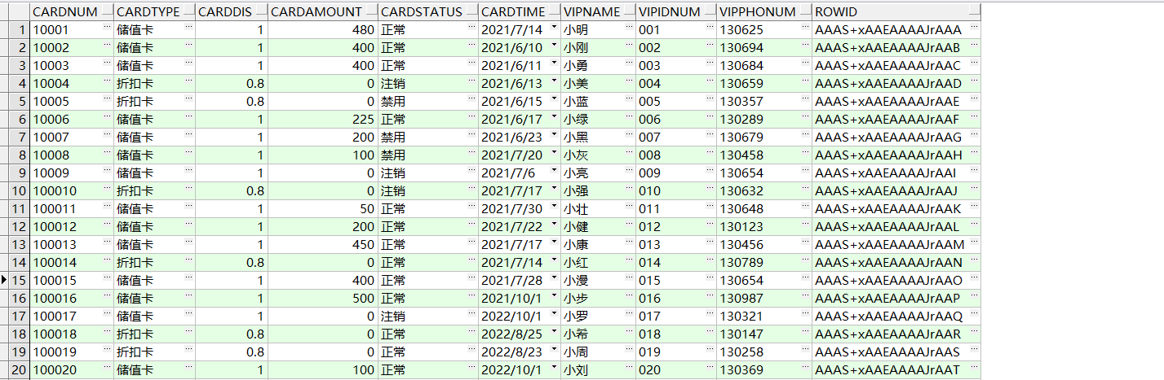2.操作员3.存款记录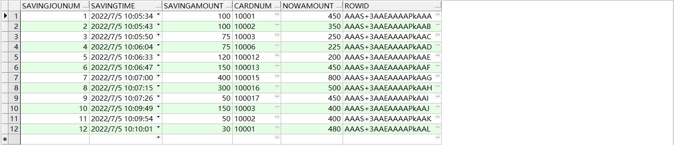4.消费记录
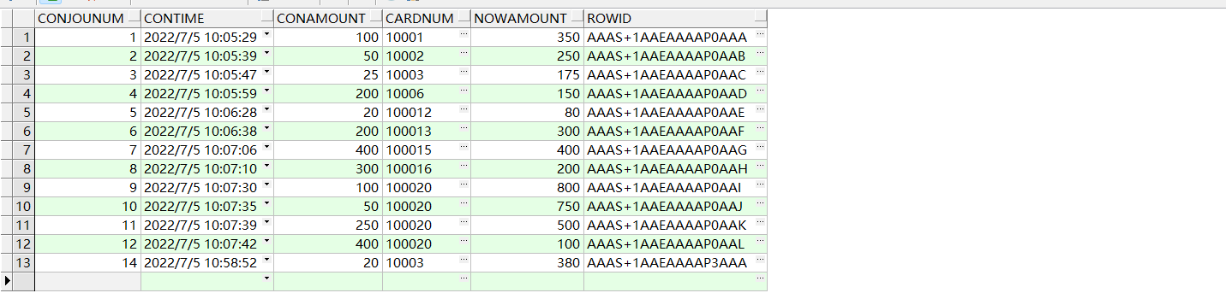
5.禁用记录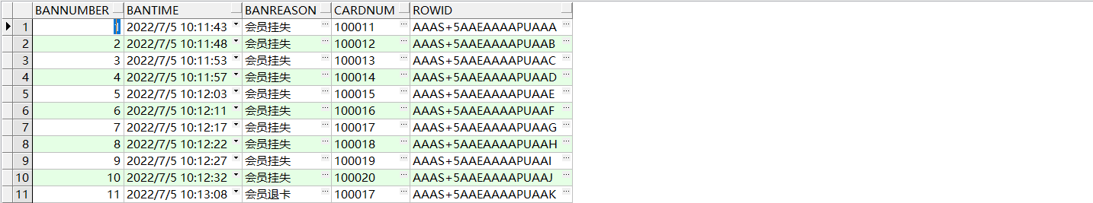6.解禁记录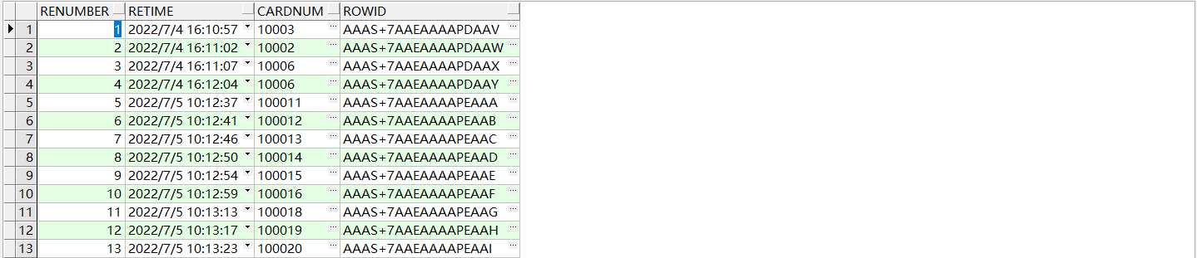7.管理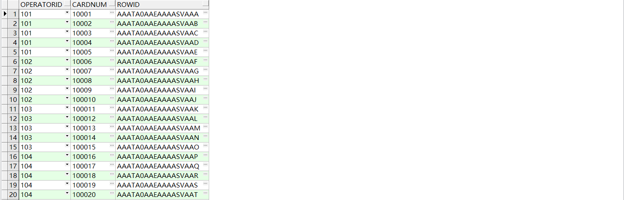

5.3 数据库测试

5.3.1存储过程测试

1.存款测试
进行前：
操作语句：
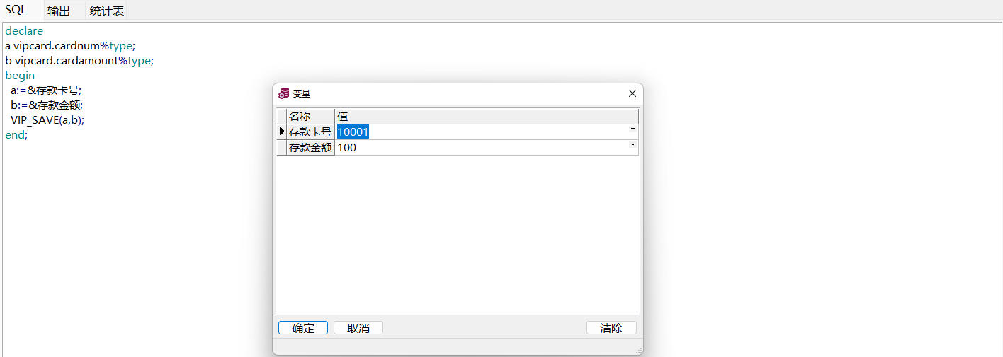
进行后：

2.消费测试
进行前：
操作语句：
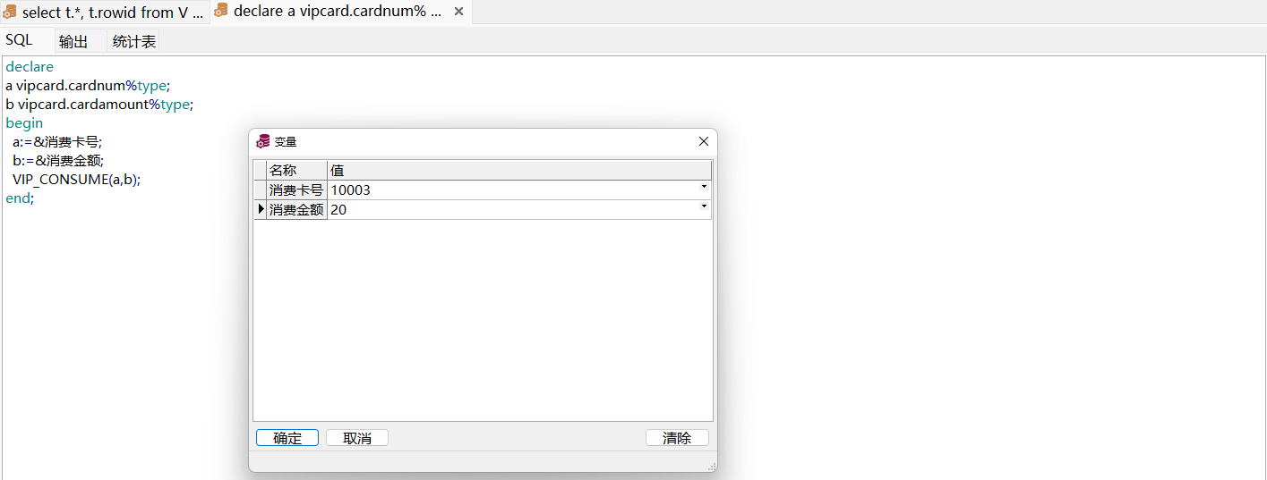
进行后：

3.挂失测试
进行前：
操作语句：
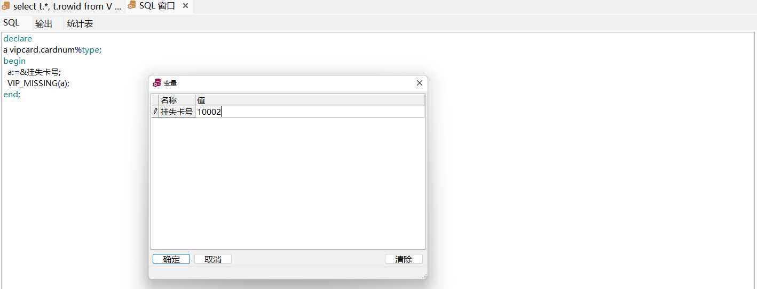
进行后：

4.注销测试
进行前：
操作语句：
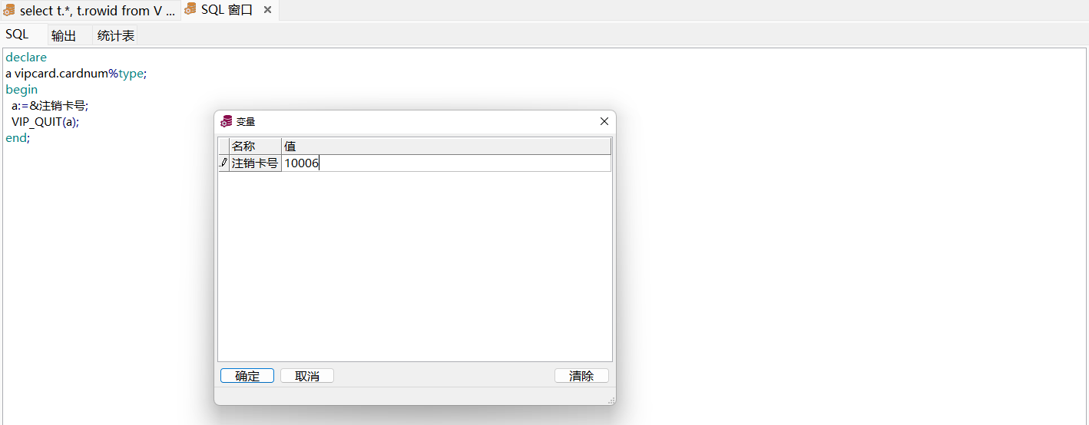
进行后：

5.解禁测试
进行前：
操作语句：
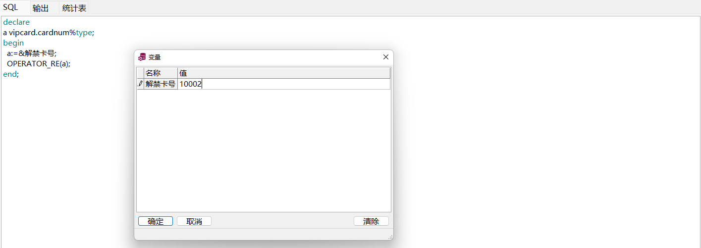
进行后：

6.查询资料
操作语句：
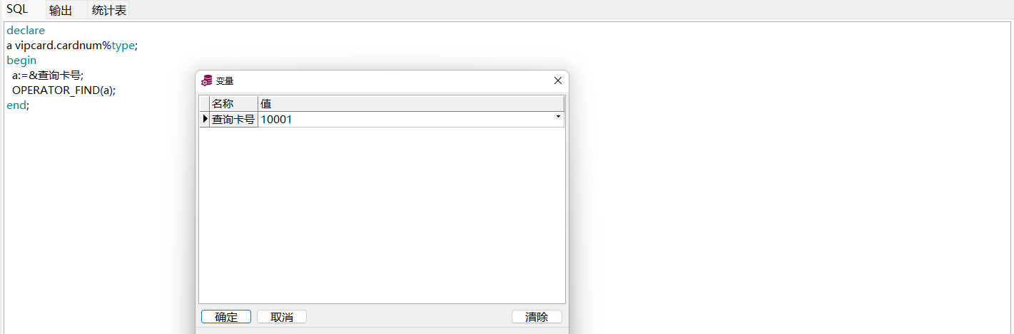
进行后：

7.查询个人消费测试
操作语句：
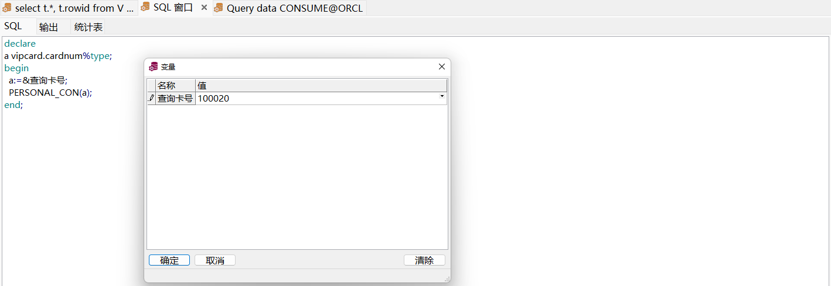
进行后：
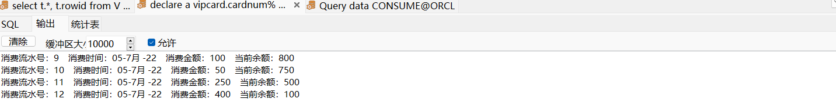

8.修改会员卡类型测试
进行前：
操作语句：
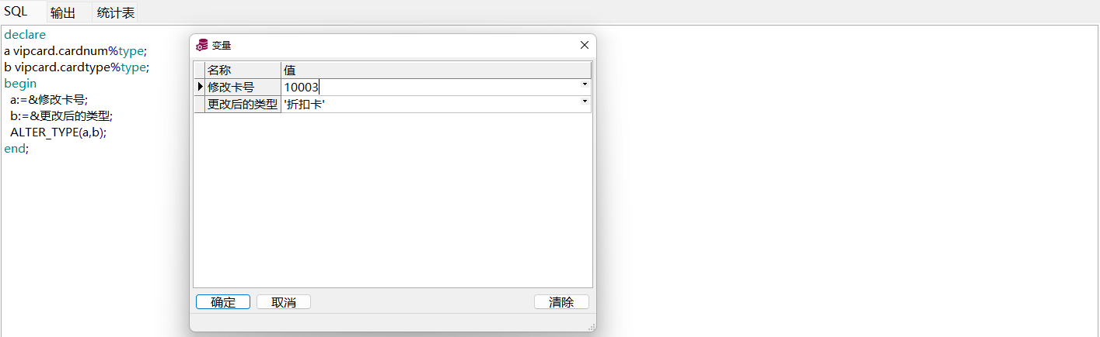
进行后：

9.修改会员卡折扣测试
进行前：
操作语句：
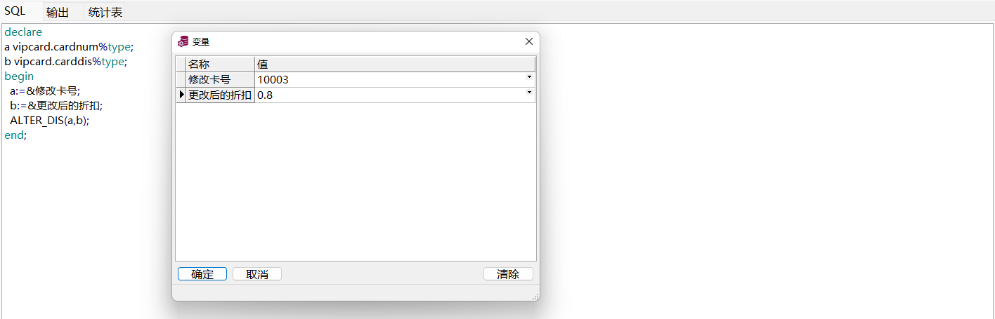
进行后：

10.修改会员姓名测试
进行前：
操作语句：
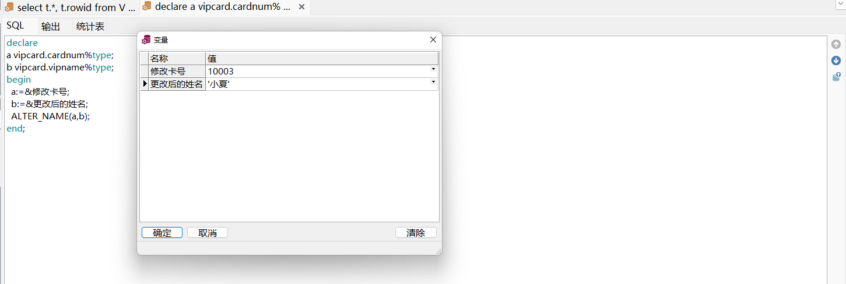
进行后：

11.修改会员证件号测试
进行前：
操作语句：
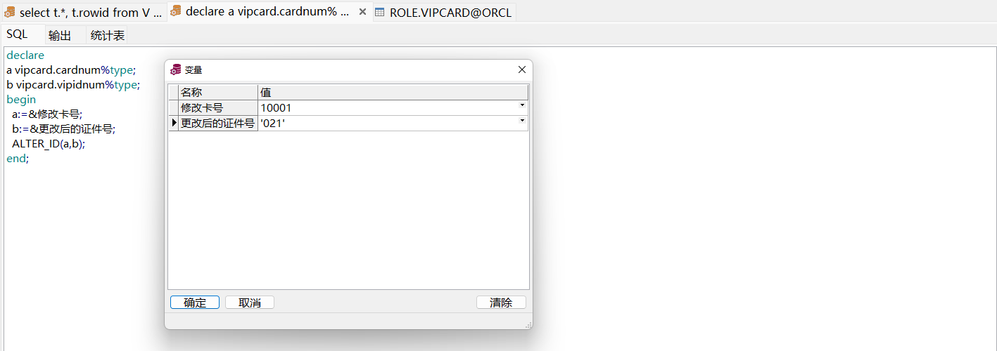
进行后：

12.修改会员电话测试
进行前：
操作语句：
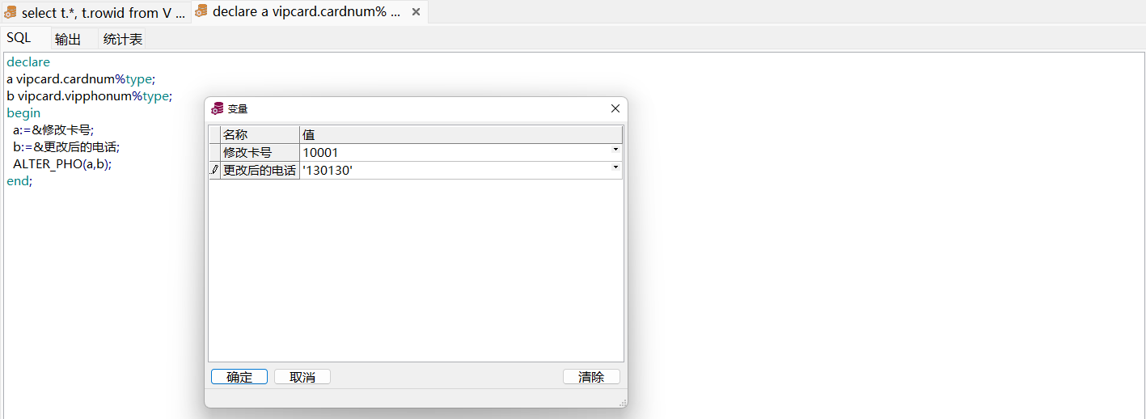
进行后：

13.增加新会员测试
进行前：
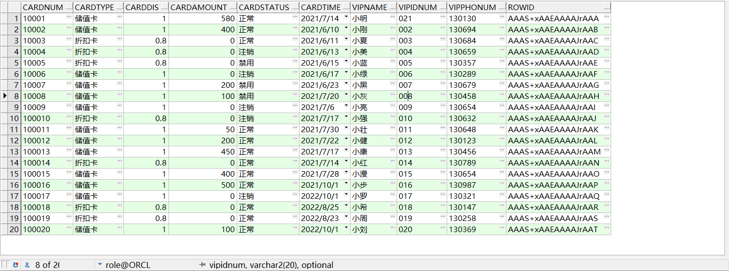
操作语句：
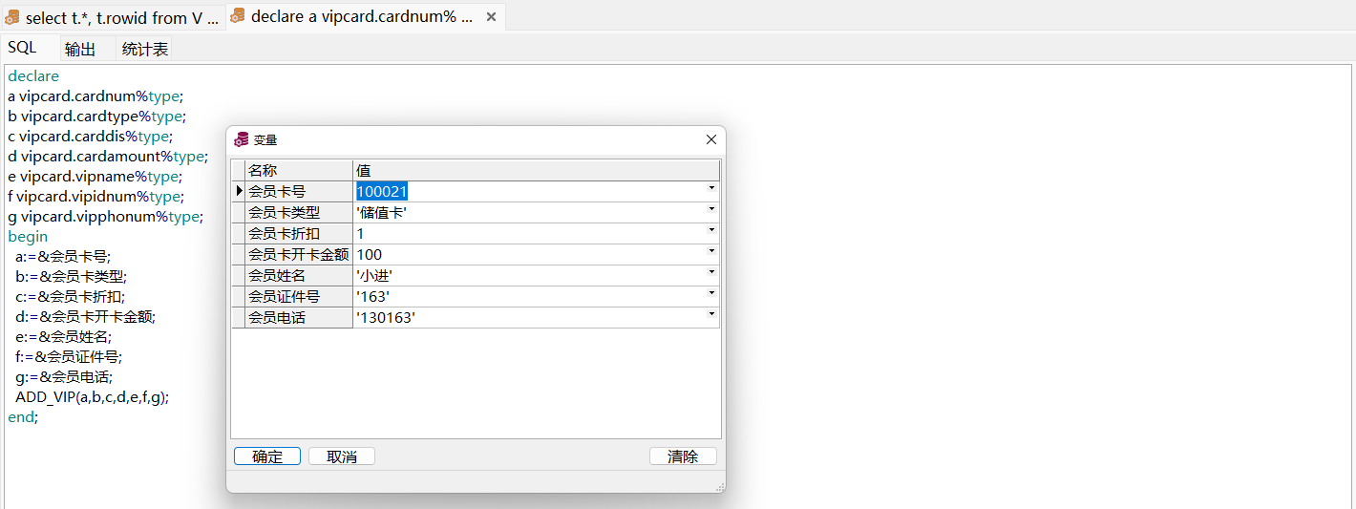
进行后：
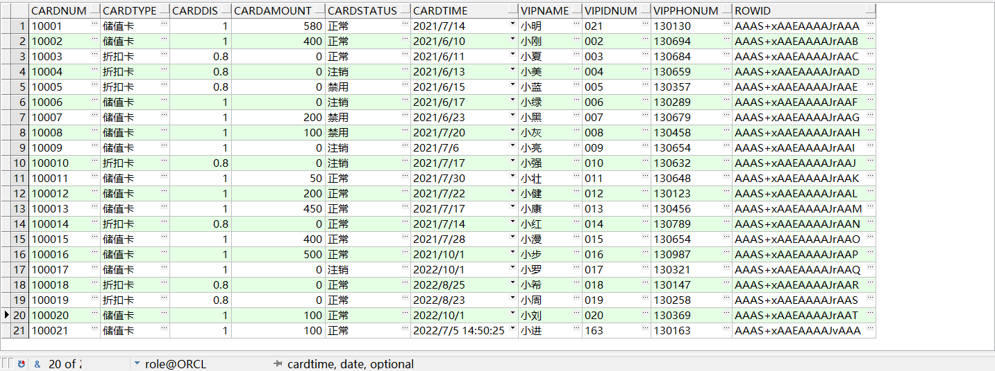

5.3.2触发器测试

1.插入存款记录
触发前：
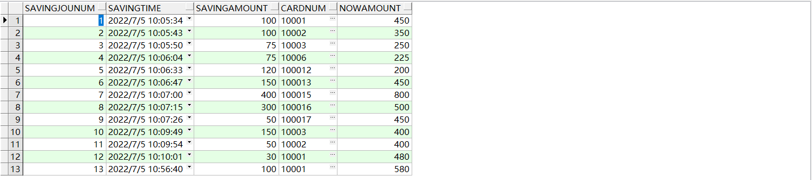
进行操作：
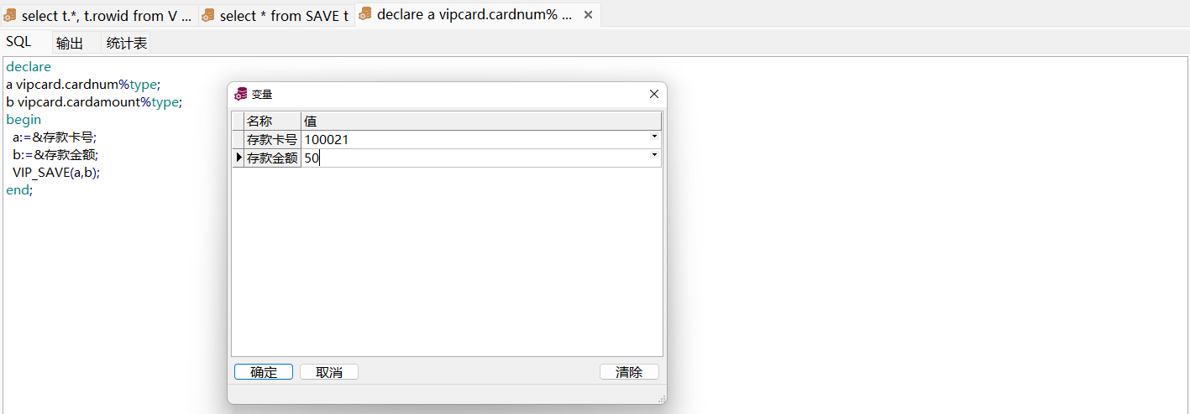
触发后：
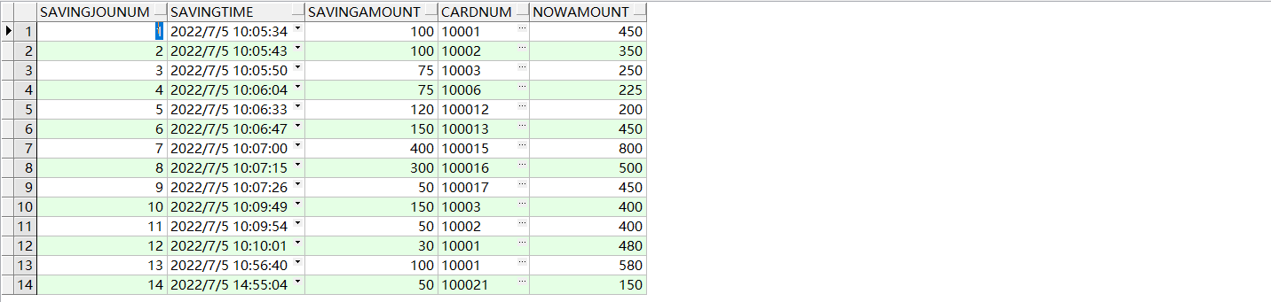

2.插入消费记录
触发前：
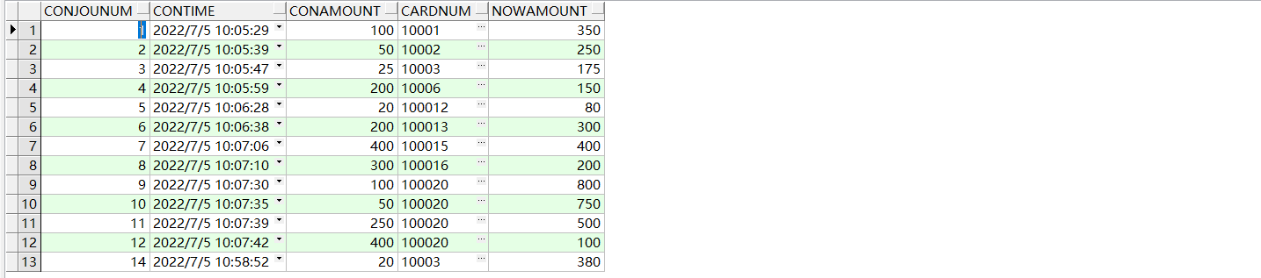
进行操作：
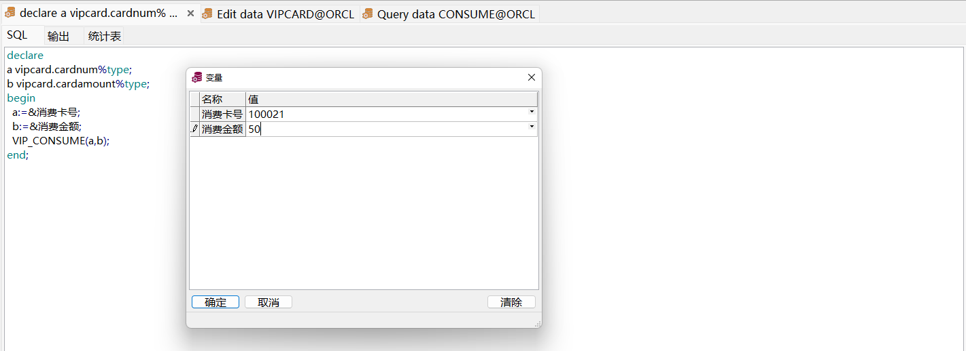
触发后：
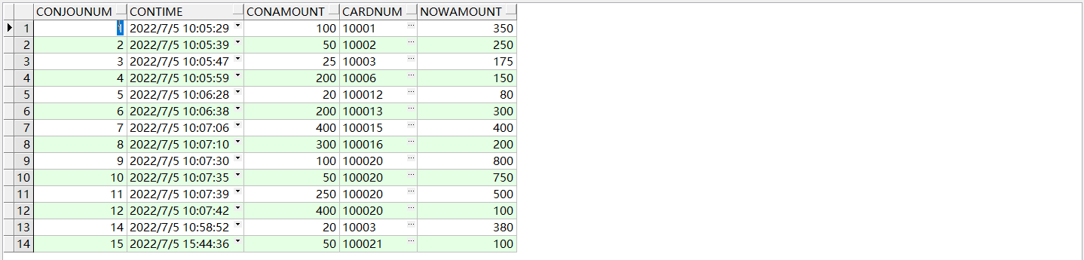

3.插入禁用记录
（1）挂失禁用
触发前：
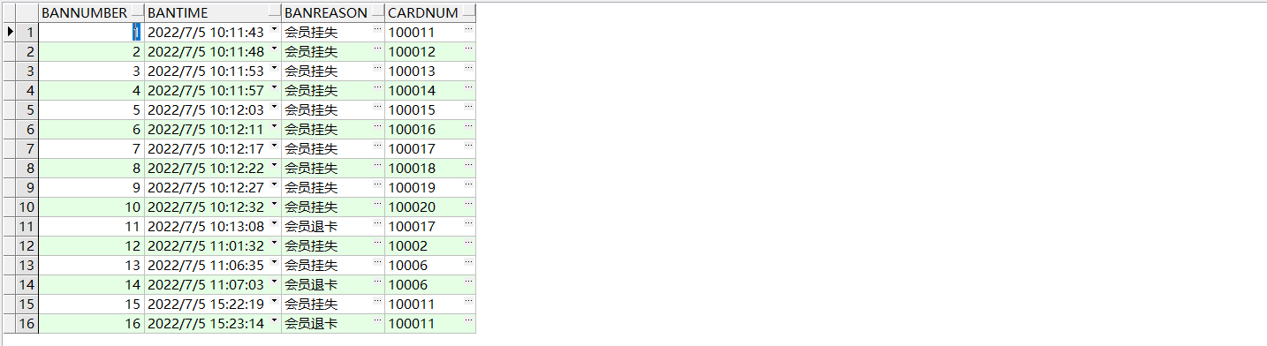
进行操作：
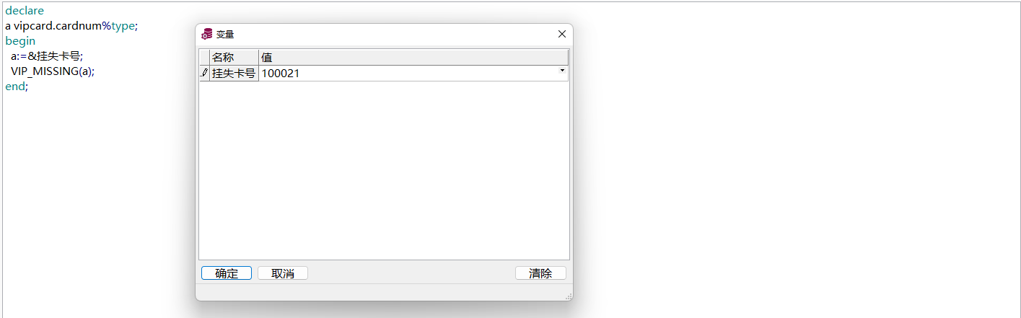
触发后：
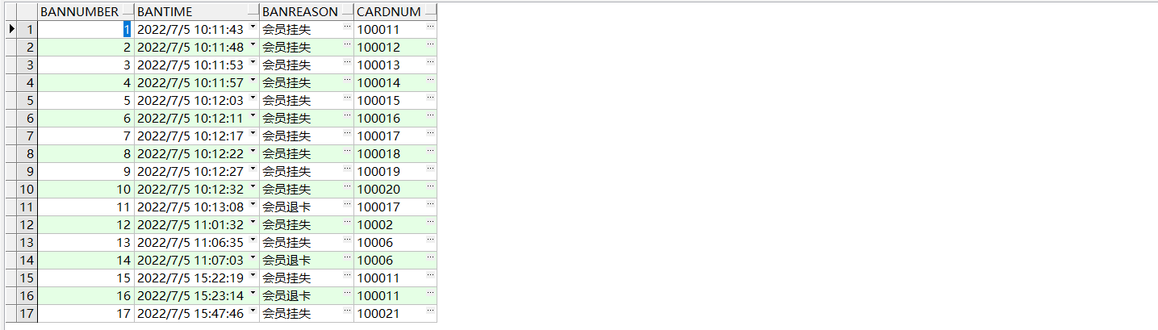
（2）注销禁用
触发前：
进行操作：
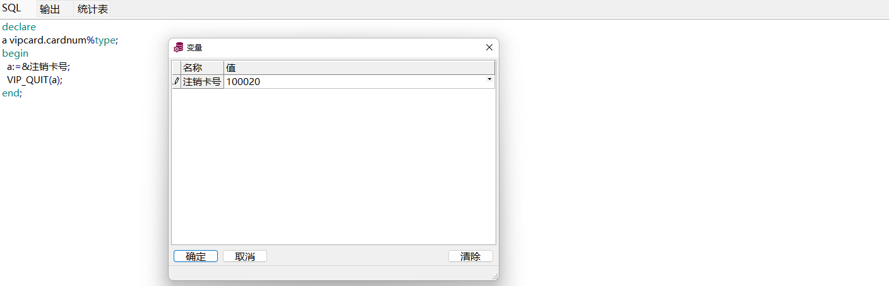
触发后：
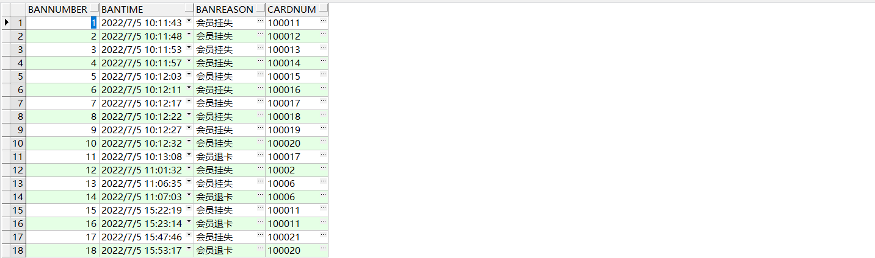

4.插入解禁记录
触发前：
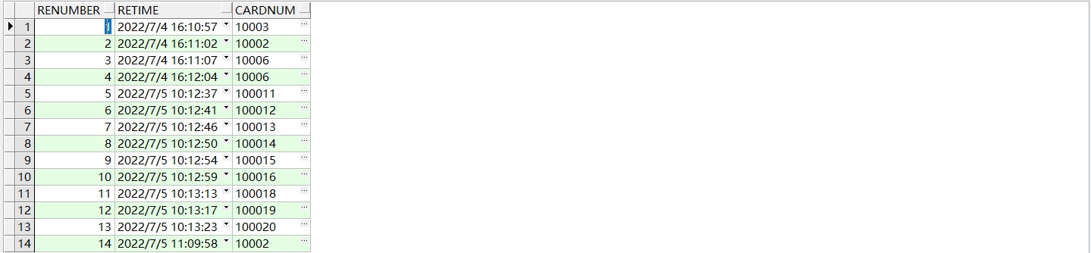
进行操作：
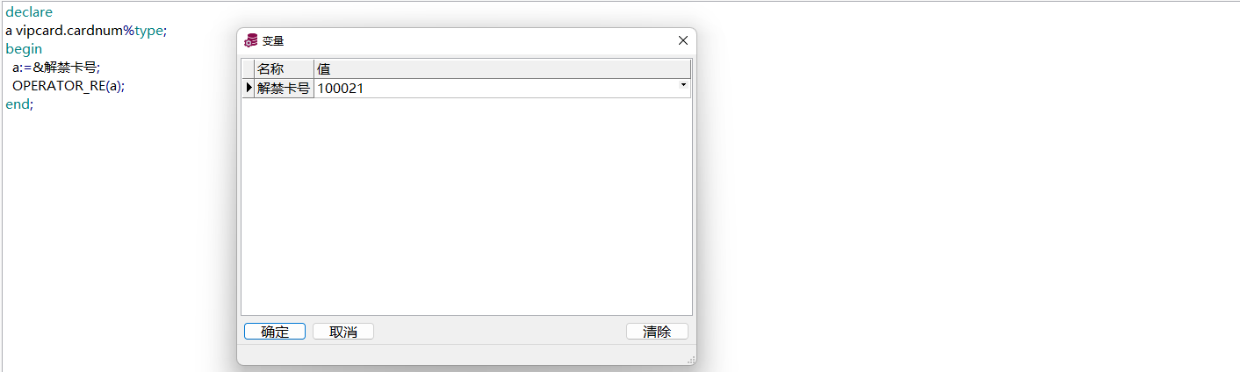
触发后：
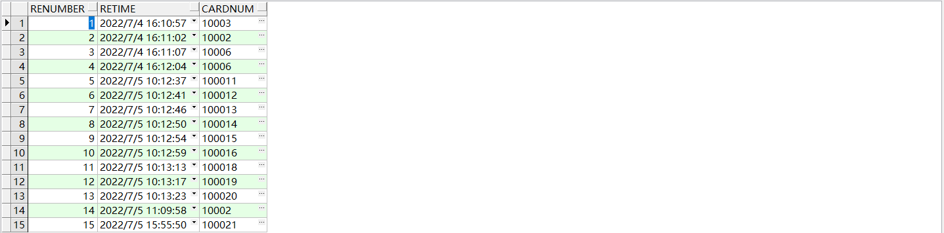

5.折扣卡余额置0
触发前：
进行操作：
触发后：

6.禁用卡余额不变
触发前：
进行操作：
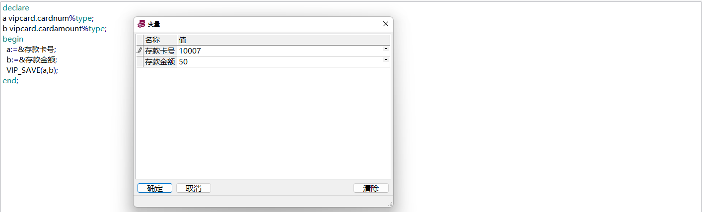
触发后：

7.注销卡余额置0
触发前：
进行操作：
触发后：

6．总结
通过本次实习，我收获了很多，也发现了自己的许多不足。在为期两周的实训生活中，在老师的指导下按着制定的实训计划，从一开始的迷茫、忙乱，到现在对数据库系统的建立有了一个较为清晰的认识。我的主要收获如下：
1.熟悉了数据库系统开发流程。在最开始的需求分析阶段，通过上网查找资料，涉猎了许多会员管理方面的知识。起初我面对庞大的信息量不知所措。又花了大量时间仔细研究网络上的示例后才渐渐有了思路，一步一步完成了需求分析的工作。这也是我认为数据库系统建立最费时费力费脑的环节。在之后的阶段中，我越来越发现做扎实需求分析工作的重要性。由于需求分析的不甚完善、全面，在之后的概念结构设计、逻辑结构设计中，我无数次修改需求分析，也让我再次认识到在最开始统筹全局的重要性。
2.巩固了数据库编程能力。在编写存储过程、触发器、视图代码的过程中，把想法转换成机器能识别的语言实在是下了很大功夫，多次的编译、多次的修改终于让系统能够满足用户的基本需求，实现了数据库系统方便用户操作数据的建立意义。
3.明白了数据库源于生活。如果没有这次实训，我或许只会记得需求分析的方法是“自顶向下”这短短的四个字，但通过实训，用实践证明这短短四个字的精妙之处。通过实训也让我接触到了数据库真正的美，它是结合多方面学科知识，对于开发者的学习能力、规划能力、谨慎态度都有十分高的要求。也促使我更留心生活，因为数据库就源于生活需求的方方面面。
4.锻炼了课程设计成果总结能力。这次实训也锻炼了我编辑课程论文、编辑以及汇报PPT的能力，为今后还会无数次面临的课程设计打下基础。对于课程论文的排版要求、汇报PPT的版面以及内容要求有了初步的认识。

7．附录
附录1 数据字典

1.数据项
表6-1 数据项

编号 | 数据项名 | 数据项含义 | 与其他数据  项关系 | 数据类型 | 长度 | 取值范围
A1 | CardNum | 会员卡号 | 主键 | varchar2 | 20
A2 | CardType | 会员卡类型 |  | varchar2 | 20 | CardType＝“储值卡” or “折扣卡”
A3 | CardAmount | 会员卡余额 |  | number | 50
A4 | CardStatus | 会员卡状态 |  | varchar2 | 20 | CardStatus＝“正常” or “禁用” or “挂失” or “注销”
A5 | CardTime | 会员卡办理时间 |  | date | 20
A6 | VIPName | 会员姓名 |  | varchar2 | 20
A7 | VIPIDNum | 会员证件号 |  | varchar2 | 50
A8 | VIPPhoNum | 会员电话 |  | varchar2 | 20
B1 | OperatorID | 操作员代码 | 主键 | varchar2 | 10
B2 | OperatorName | 操作员姓名 |  | varchar2 | 20
B3 | OperatorPass | 操作员密码 |  | varchar2 | 20
C1 | SavingJouNum | 存款流水号 | 主键 | varchar2 | 20
C2 | CardNum | 存款卡号 | 外键 | varchar2 | 20
C3 | SavingAmount | 本次存款金额 |  | number | 50
C4 | SavingTime | 存款时间 |  | date | 20
C5 | SavingStatus | 存款状态 |  | varchar2 | 20
D1 | ConJouNum | 消费流水号 | 主键 | varchar2 | 20
D2 | CardNum | 消费卡号 | 外键 | varchar2 | 20
D3 | ConTime | 消费时间 |  | date | 20
D4 | ConAmount | 消费金额 |  | number | 50
E1 | Judge | 判断标志 |  | bool | 10

2.数据结构
表6-2 数据结构

数据结构名 | 组成
VIP | CardNum、CardType、CardAmount、CardStatus、CardTime、VIPName、VIPIDNum、VIPPhoNum
Operator | OperatorID、OperatorName、OperatorPass
Save | SavingJouNum、VIPCardNum、SavingAmount、SavingTime、SavingStatus
Consum | ConJonNum、VIPCardNum、ConAmount、ConTime
会员信息 | ｛会员姓名、会员电话、会员证件号｝
正确有效 | ｛判断标志｝
办卡信息单 | {会员｝
支付 | ｛存款卡号、本次存款金额｝
递交 | ｛操作员代码、操作员姓名｝
存款单 | ｛｛存款｝、会员卡余额｝
注销记录单 | ｛会员卡号、会员卡状态由“正常”变为“注销”的时间｝
挂失记录单 | ｛会员卡号、会员卡状态由“正常”变为“挂失”的时间｝
禁用记录单 | ｛会员卡号、会员卡状态由“正常“变为”禁用”的时间｝
解禁记录单 | ｛会员卡号、会员卡状态由“禁用”变为“正常”的时间｝
解禁命令 | ｛会员卡号、会员卡状态｝
欠费 | ｛存款状态｝
会员资料 | ｛会员姓名、会员证件号、会员电话、会员卡号、会员卡类型｝
卡务记录 | ｛会员卡号、会员卡类型、会员卡状态、会员卡余额｝

3.数据流
表6-3 数据流

数据流编号 | 数据流名称 | 简述 | 数据流来源 | 数据流去向 | 数据流组成 | 数据流量 | 高峰流量
F1 | 会员信息 | 会员的基本信息 | 会员 | 管理系统 | {会员信息｝ | 10次／天 | 30次／天
F2 | 正确有效 | 判断信息核对的正确与否 | 操作员 | 管理系统 | ｛判断标志｝ | 10次／天 | 30次／天
F3 | 办卡信息单 | 会员办理会员卡后收到的信息单 | 操作员 | 会员 | ｛办卡信息单｝ | 10次／天 | 30次／天
F4 | 支付 | 表示会员存款时支付的金额 | 会员 | 操作员 | ｛支付｝ | 10次／天 | 30次／天
F5 | 递交 | 记录将信息交给哪一位操作员处理 | 会员 | 操作员 | ｛递交｝ | 10次／天 | 30次／天
F6 | 存款单 | 记录会员的单次存款信息 | 操作员 | 会员 | ｛存款单｝ | 10次／天 | 30次／天
F7 | 注销记录单 | 记录会员卡的注销信息 | 操作员 | 会员 | ｛注销记录单｝ | 5次／天 | 15次／天
F8 | 挂失记录单 | 记录会员卡的挂失信息 | 操作员 | 会员 | ｛挂失记录单｝ | 5次／天 | 15次／天
F9 | 禁用记录单 | 记录会员卡的禁用信息 | 操作员 | 会员 | ｛禁用记录单｝ | 5次／天 | 15次／天
F10 | 解禁记录单 | 记录会员卡的解禁信息 | 操作员 | 会员 | ｛解禁记录单｝ | 5次／天 | 15次／天
F11 | 解禁命令 | 记录操作员对会员卡进行的解禁操作 | 操作员 | 管理系统 | ｛解禁命令｝ | 5次／天 | 15次／天
F12 | 欠费 | 记录会员卡的欠费状态 | 管理系统 | 操作员 | ｛欠费｝ | 5次／天 | 15次／天

4.数据存储
表6-4 数据存储

简述 | 数据存储组成 | 相关联的处理
存储所有会员的基本资料 | ｛会员资料｝ | P1.2、P2.2、P3.2、P4.1
存储所有会员卡的变动情况 | ｛卡务资料｝ | P2.3、P3.3、P4.2、P4.3、P4.4

5.数据处理
表6-5 数据处理

处理过程编号 | 处理过程名称 | 简述 | 输入的数据流 | 处理 | 输出的数据流
P1.1 | 办卡申请 | 顾客提出办卡申请 | F1会员信息 | 顾客提供自身信息并交给操作员 | F8递交
P1.2 | 登记会员基本信息 | 登记会员的基本信息 | F1会员信息 | 根据会员办卡信息进行登记，身份有效则为True | F2正确有效
P1.3 | 办卡处理 | 给会员办理会员卡 | F2正确有效 | 办理会员卡并开具办卡信息单 | F3办卡信息单
P2.1 | 缴纳费用 | 会员缴纳预存款费用 | F7支付 | 会员进行存款费用的缴纳 | F8递交
P2.2 | 判断卡类别 | 判断卡类型是否为储值卡 | F1会员信息 | 卡类别为储值卡则判断为True | F2正确有效
P2.3 | 预存款 | 对会员卡进行预存款操作 | F2正确有效 | 对会员卡的余额进行增加 | F9存款单
P3.1 | 请求退卡 | 会员发起退卡请求 | F1会员信息 | 会员申请退卡 | F8递交
P3.2 | 核对持卡人信息 | 核对会员与会员卡是否对应 | F1会员信息 | 依据会员资料核对会员身份，正确则为True | F2正确有效
P3.3 | 注销会员卡 | 对会员卡进行注销 | F2正确有效 | 注销会员卡，结算余额 | F10注销记录单
P4.1 | 核对持卡人信息 | 核对会员身份 | F1会员信息 | 依据会员资料核对会员身份，正确则为True | F2正确有效
P4.2 | 挂失会员卡 | 对会员卡进行挂失 | F2正确有效 | 会员卡状态更改为“挂失” | F11挂失记录单
P4.3 | 禁用会员卡 | 对会员卡进行禁用 | F2正确有效 | 会员卡状态更改为“禁用” | F12禁用记录单
P4.4 | 解禁会员卡 | 对会员卡进行解禁 | F14解禁命令 | 会员卡状态更改为“解禁” | F13解禁记录单
P1.1 | 办卡申请 | 顾客提出办卡申请 | F1会员信息 | 顾客提供自身信息并交给操作员 | F8递交

